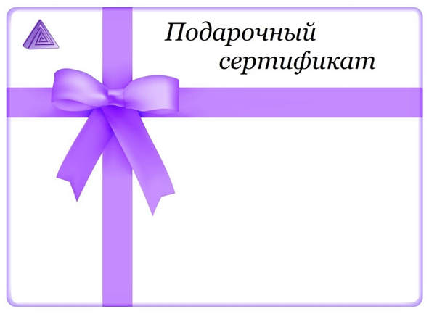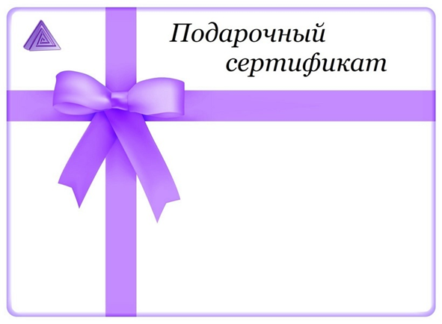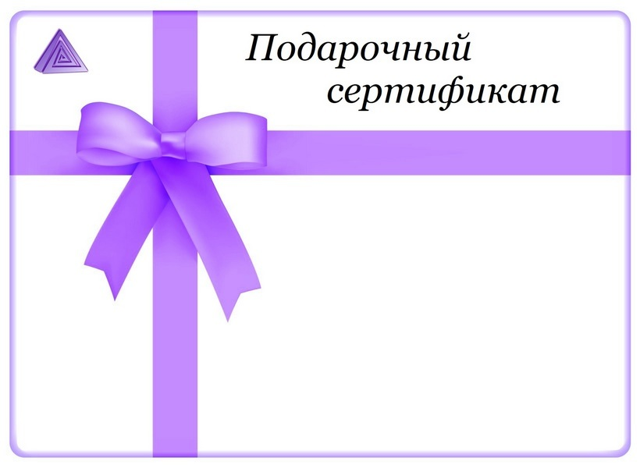

**антидвойка**

**антидвойка**

**антидвойка**

**антидвойка**

**антидвойка**

**антидвойка**

**антидвойка**

**антидвойка**

даёт право на отмену выставления одной плохой оценки в журнал

Учитель: Воробьева Н.А.

Срок действия: до 05.2023

даёт право на отмену выставления одной плохой оценки в журнал

Учитель: Воробьева Н.А.

Срок действия: до 05.2023

даёт право на отмену выставления одной плохой оценки в журнал

Учитель: Воробьева Н.А.

Срок действия: до 05.2023

даёт право на отмену выставления одной плохой оценки в журнал

Учитель: Воробьева Н.А.

Срок действия: до 05.2023

даёт право на отмену выставления одной плохой оценки в журнал

Учитель: Воробьева Н.А.

Срок действия: до 05.2023

даёт право на отмену выставления одной плохой оценки в журнал

Учитель: Воробьева Н.А.

Срок действия: до 05.2023

даёт право на отмену выставления одной плохой оценки в журнал

Учитель: Воробьева Н.А.

Срок действия: до 05.2023

даёт право на отмену выставления одной плохой оценки в журнал

Учитель: Воробьева Н.А.

Срок действия: до 05.2023